주차 | 15 주차 | 기간 | 2025.12.08  ~ 2025.12.14 | 지도교수 | (서명)
이번주 한일 요약 | 1. 예상 개발 시간 분배  2. 메인 플레이 시스템 순서도  3. 지역경사도 측정 개발 구상 및 랜덤 지형 생성 개발 구상  4. 외부 강좌 수강  5. 역기구학 정리
<상세 수행내용>
- 예상 개발 시간 분배 (전체 13주)
지형 랜덤 생성 개발 | 조작 및 경사, 스태미나 시스템 | 중간 점검 | 아이템 &  아이템 머신 | 인벤토리 | 몬스터 개발

- 메인 플레이 시스템 순서도
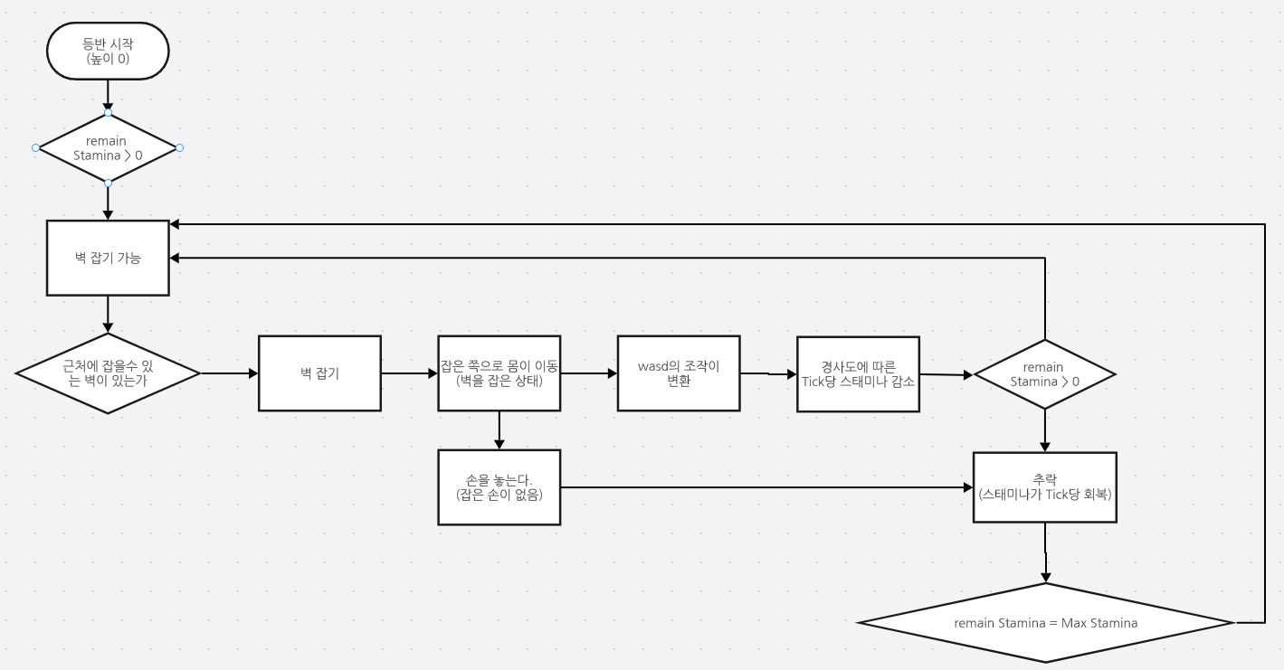

- 잡은 지점의 지역 경사도 추출 방법
- 잡은 지점에서 Hit Normal로 경사를 계산
1. 손(또는 손앞)에서 LineTrace / SphereTrace로 벽을 찍음
2. Break Hit Result → Impact Point, Impact Normal 사용
3. 경사도(0°=완전 수평, 90°=수직벽)를 계산:

- 랜덤 지형 생성 Plan B
- Marching cube 알고리즘 적용
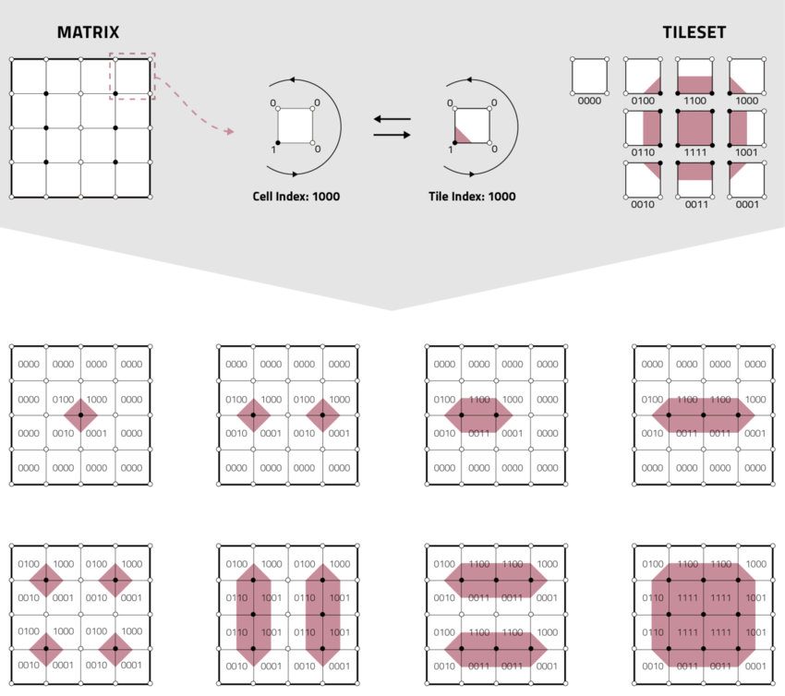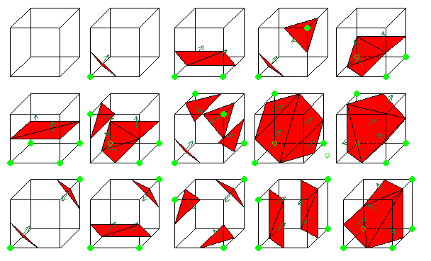
전체공간을 복셀로 나누어 각 복셀마다 꼭짓점을 기준으로 Mesh를 편집하여 산의 모양을 만든다.
3. Unreal C++ 외부 강의 수강 (진행중)
외부 강의 사이트 Udemy에서 Unreal Engine 5 C++ 개발자:C++ 학습하고 비디오 게임제작하기 강의 수강 진행 현재 진행도 전체 83%, 5.6 버전 19%
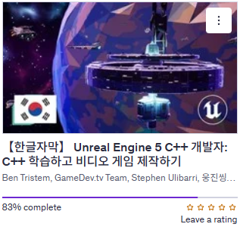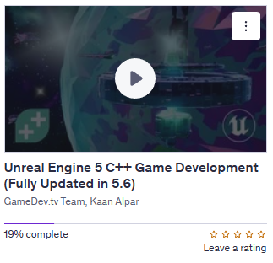

3. dedicated server 실습 및 구현을 위한 강의 수강 (진행중)
외부 강의 사이트 Udemy에서 Unreal Engine 5 Dedicated Servers with AWS and GameLift강의 수강 진행 현재 진행도 전체 43%
Unreal Engine 5 C++ Multiplayer Shooter
강의 수강 진행 현재 진행도 전체 68%
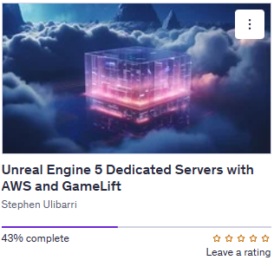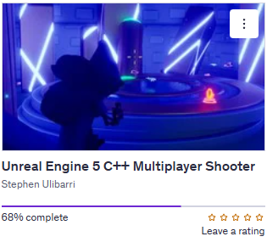

- 역기구학
- 정기구학 : 팔의 관절 각도를 입력받아서 말단 장치의 위치와 뱡향을 결정
- 역기구학 : 말단 위치의 위치 및 방향이 입력되면 목표를 달성하기 위한 각 관절의 각도를 계산
- 자유도 : 물체의 상태를 정의하는 독립적 변수의 개수
- 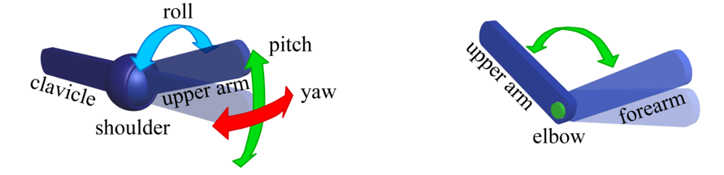

문제점 정리
해결방안
다음주차 | 16주차 | 다음기간 | 2025.12.15 ~ 2025.12.21
다음주 할 일 | - Unreal C++ 강의 수강  - Dedicated server 강의 수강  - 렌더링 지식 배양  - 중점연구과제 개발연구
지도 교수
Comment

